Project Description

Version: 0.2

VoteGR



ΠΕΡΙΕΧΟΜΕΝΑ[1]

**Τα μέλη της ομάδας:** **2**

**Γενική Περιγραφή Έργου** **3**

**Mock-Up Screens** **3**

Γενικός Σχεδιασμός 3

Αρχική Οθόνη 4

Πολίτης 5

Διαχειριστής - Κράτος 6

Κόμμα 8

## 

## 

## 

## Τα μέλη της ομάδας:

|  |  |  |  |
| --- | --- | --- | --- |
| ΕΠΩΝΥΜΟ | ΟΝΟΜΑ | ΑΡΙΘΜΟΣ ΜΗΤΡΩΟΥ | ΕΤΟΣ ΣΠΟΥΔΩΝ |
| Καραβοκύρης | Μιχαήλ | 1059636 | 4ο |
| Κουνέλης | Αγησίλαος | 1059637 | 4ο |
| Κουτσοχέρας | Ιωάννης | 1059638 | 4ο |
| Παπαχρονόπουλος | Γεράσιμος | 1059629 | 4ο |

Editor: Κουνέλης Αγησίλαος, Παπαχρονόπουλος Γεράσιμος

Contributors: Καραβοκύρης Μιχαήλ, Κουτσοχέρας Ιωάννης

## Γενική Περιγραφή Έργου

Ο πολίτης θα μπορεί να ψηφίζει και να βλέπει τα αποτελέσματα από ψηφοφορίες που διεξάγονται από το κράτος. Στην πλατφόρμα θα είναι επίσης διαθέσιμες οι θέσεις των κομμάτων της Βουλής. Οι εν λόγω θέσεις θα καταγράφονται είτε με απευθείας ανάρτηση του κόμματος στην εφαρμογή, είτε θα αντλούνται αυτόματα από τον λογαριασμό των κομμάτων στο Twitter. Από την πλευρά του το κράτος θα μπορεί να δημιουργεί δημοψηφίσματα και να παραχωρεί δικαιώματα ανάρτησης θέσεων μόνο στα κόμματα που ανήκουν στη Βουλή ύστερα από τις εθνικές εκλογές. Η είσοδος του κάθε πολίτη στην πλατφόρμα θα γίνεται μέσω του συστήματος taxisnet ώστε να διασφαλίζεται η ακεραιότητα της διαδικασίας. Ενώ η είσοδος του γραφείου τύπου των κομμάτων θα γίνεται μέσω ταυτοποίησης με το επίσημο προφίλ του κόμματος στο Twitter.

## Mock-Up Screens

### Γενικός Σχεδιασμός

Ο γενικός σχεδιασμός αποφασίστηκε να ακολουθήσει κλασικά πρότυπα σχεδίασης διαδικτυακών πλατφορμών. Επομένως αποτελείται από μία πλαϊνή μπάρα όπου ο χρήστης θα μπορεί να επιλέξει τη λειτουργία που θέλει να κάνει, αλλά και ένα γενικό πλαίσιο όπου θα εμφανίζονται οι πληροφορίες της εκάστοτε λειτουργίας. Επίσης θα δημιουργηθούν φίλτρα αναζήτησης ώστε να διευκολυνθεί και να έχει μία εμπειρία εύκολης χρήσης ο πολίτης.

### Αρχική Οθόνη

Η χρήση της αρχικής οθόνης είναι αρκετά απλή καθώς αποτελείται από ένα κουμπί, το οποίο σε μεταφέρει στο παράθυρο επιλογής χρήστη. Εκεί υπάρχουν δύο επιλογές είτε να συνδεθείς ως πολίτης, δηλαδή να σε μεταφέρει στο περιβάλλον του taxisnet. Είτε να συνδεθεί το γραφείο τύπου των κομμάτων στο οποίο γίνεται ταυτοποίηση μέσω του επίσημου λογαριασμού στο Twitter.

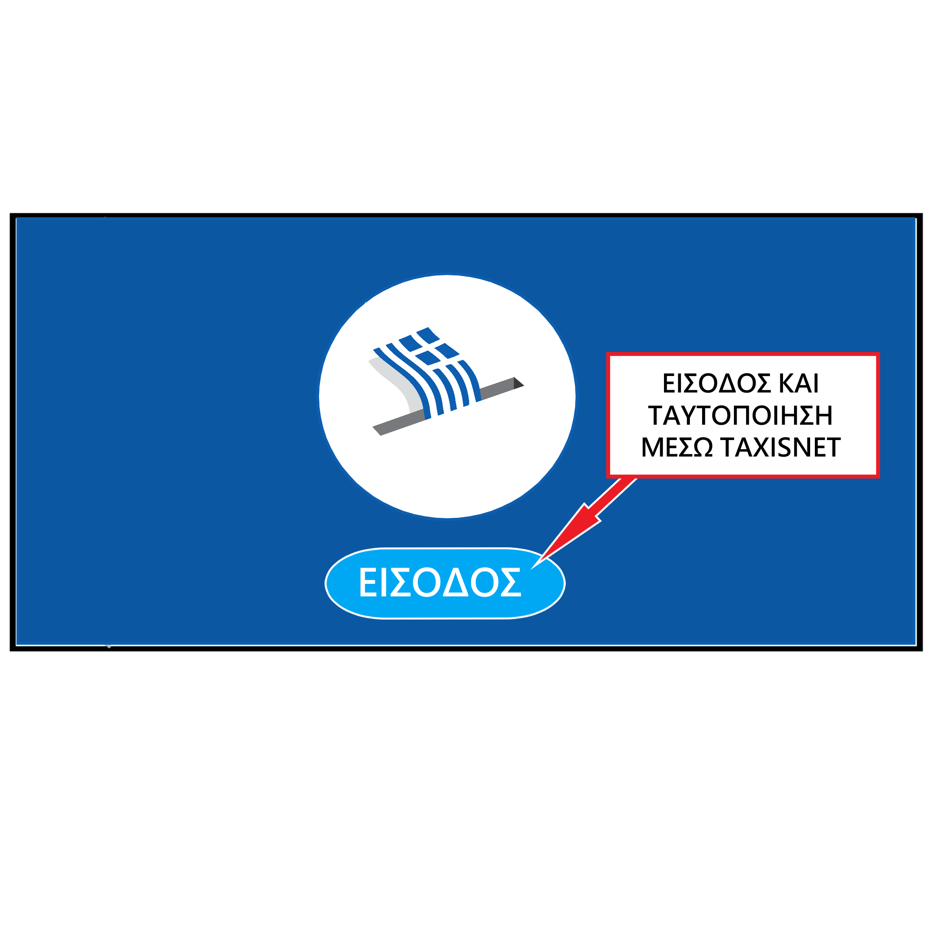

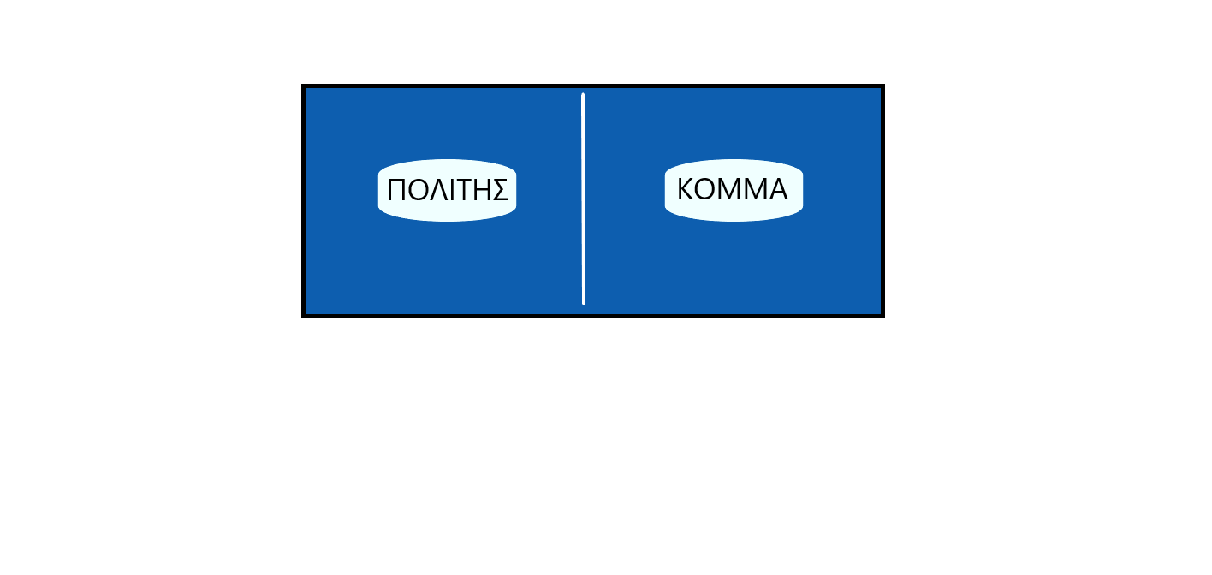

### Πολίτης

* Θα μπορεί να ψηφίζει πατώντας μία από τις επιλογές και πατώντας “Υποβολή”. Ο σχεδιασμός είναι όσο πιο απλός γίνεται ώστε να μπορεί να χρησιμοποιήσει την πλατφόρμα και ο πιο άπειρος, ως προς την τεχνολογία, πολίτης.

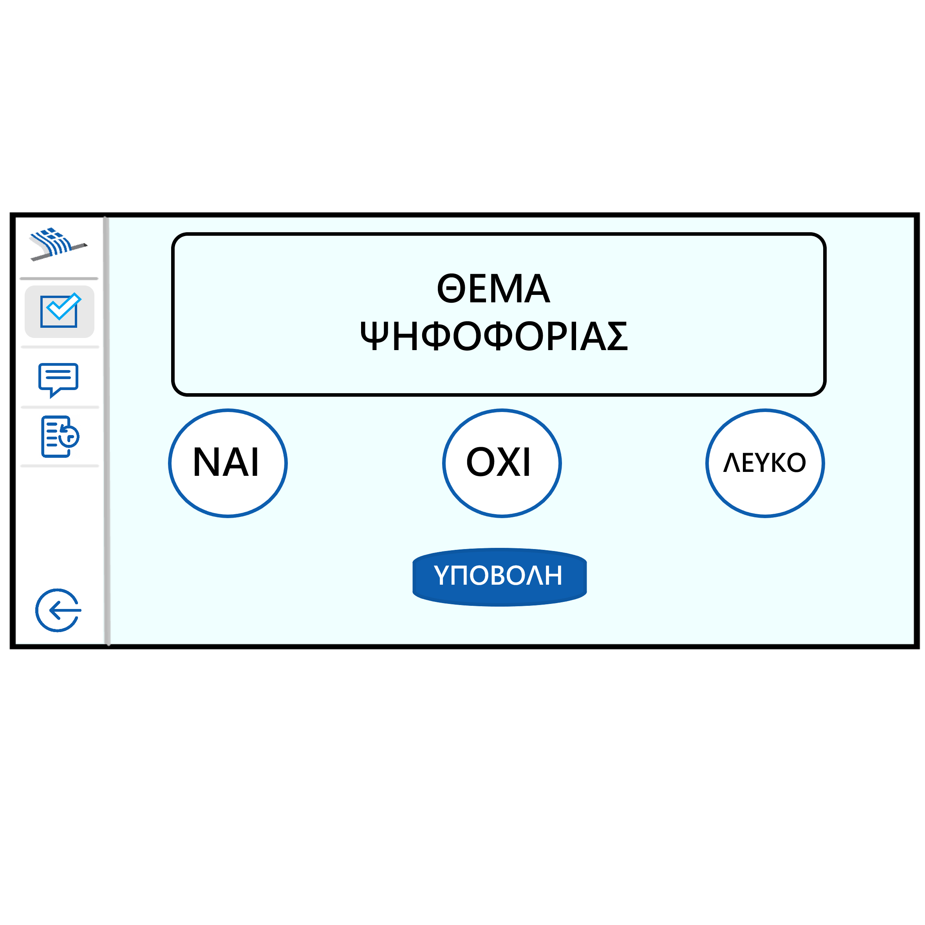

* Πατώντας τη δεύτερη κατά σειρά λειτουργία στην αριστερή μπάρα, θα μπορεί να διαβάσει τις επίσημες θέσεις των κομμάτων που ανήκουν στη Βουλή. Παράλληλα, στο κεντρικό πλαίσιο δίπλα από το χώρο των αναρτήσεων θα είναι δυνατή η επιλογή φίλτρου για εξειδικευμένη αναζήτηση, με βάση κάποιο συγκεκριμένο κόμμα ή χρονική περίοδο.

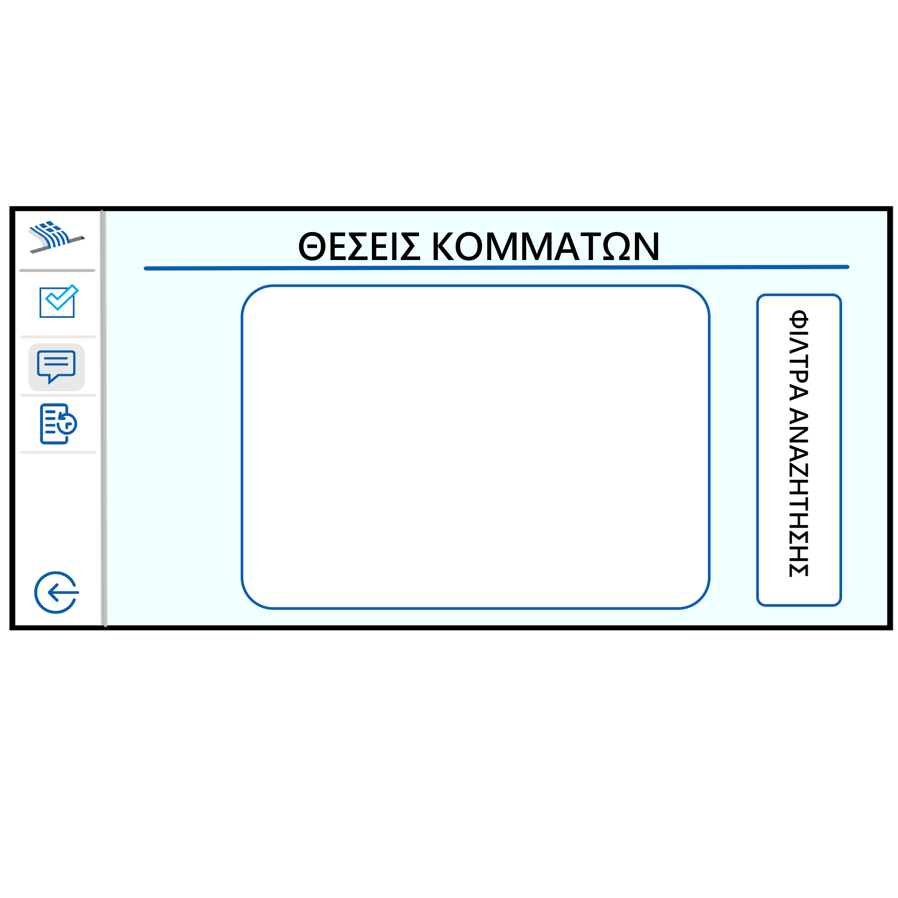

* Με την Τρίτη κατά σειρά λειτουργία, ο πολίτης θα μπορεί να παρακολουθεί τα αποτελέσματα της τρέχουσας ψηφοφορίας ή να ανατρέχει στα αποτελέσματα παλαιότερων. Οι παλαιότερες ψηφοφορίες θα υπάρχουν σαν επιλογή στο κάτω μέρος του κεντρικού πλαισίου. Αρκεί ο πολίτης να επιλέξει μία και αυτόματα θα εμφανιστούν τα αποτελέσματα της.

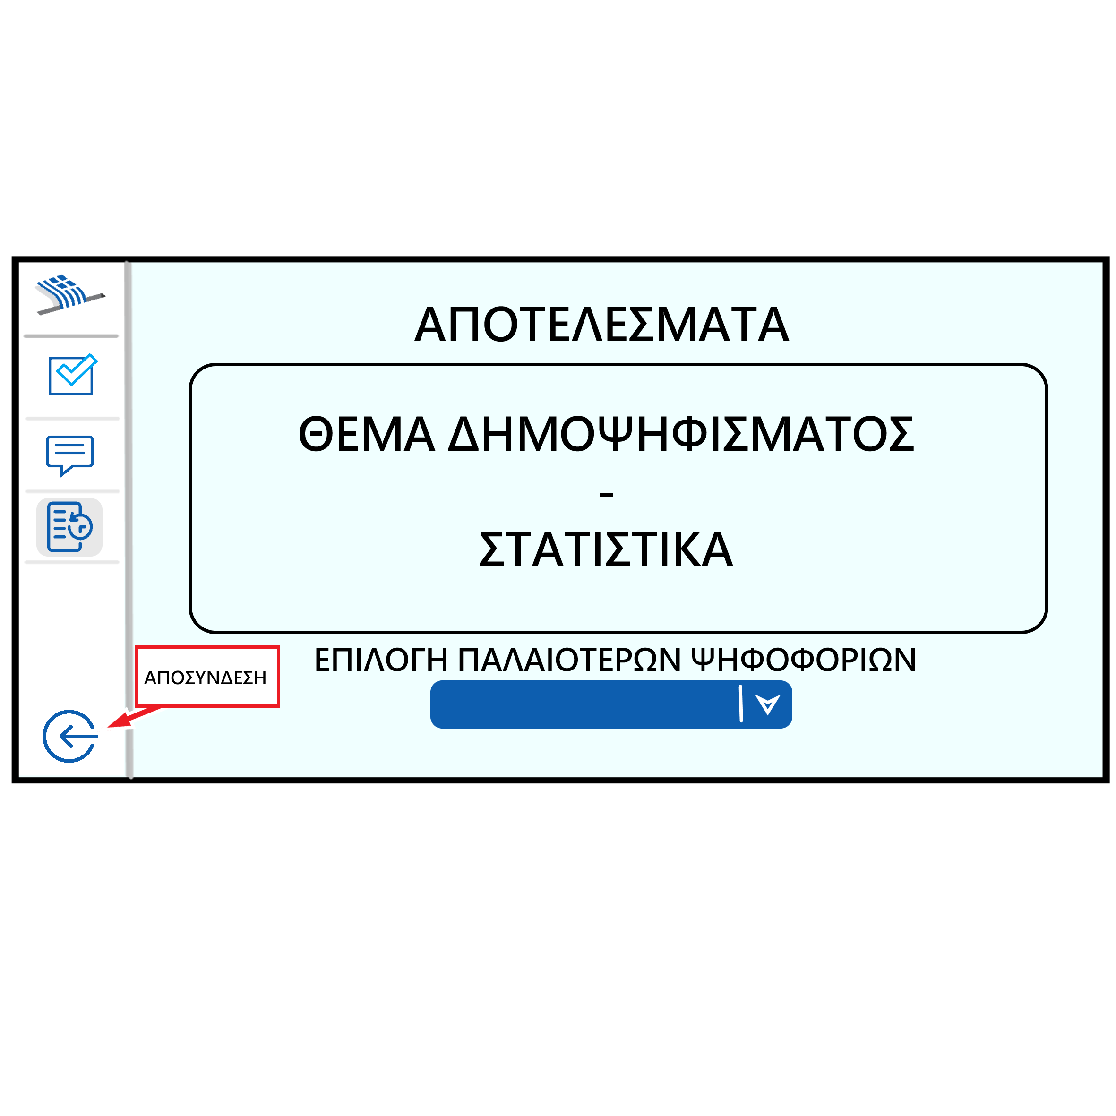

### Διαχειριστής - Κράτος

* Η αρχική λειτουργία θα μπορεί να τελέσει ο διαχειριστής είναι η δημιουργία ψηφοφορίας και η επιλογή των απαντήσεων που θα μπορούν οι πολίτες να επιλέξουν.

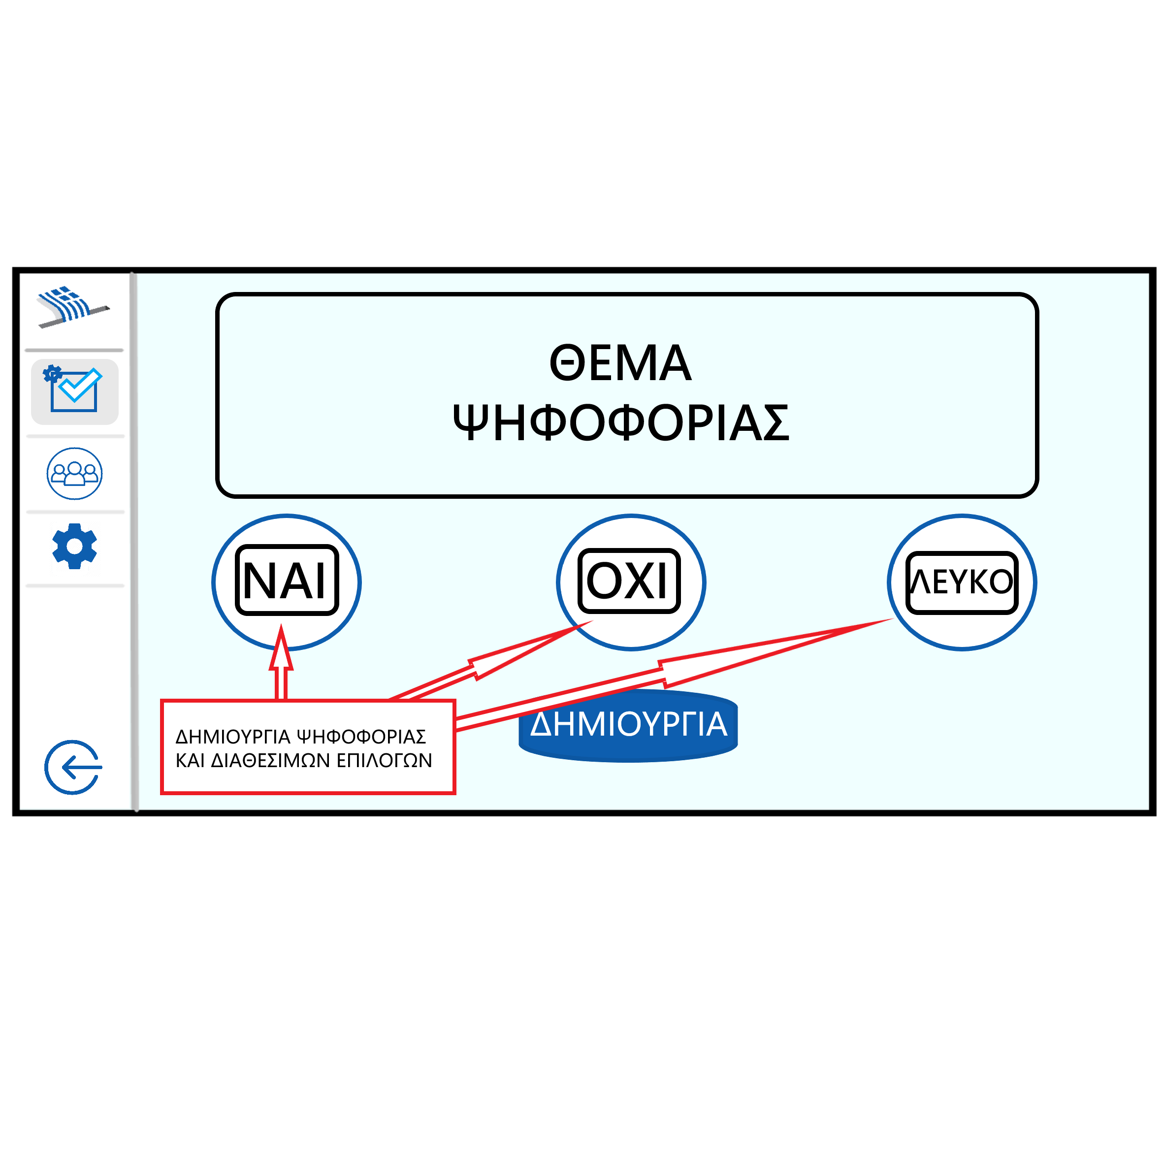

* Τα κόμματα οποία θα έχουν το δικαίωμα να υποβάλλουν τις επίσημες θέσεις τους στην εφαρμογή, είναι μόνο όσα βρίσκονται μέσα στη Βουλή. Για αυτό το λόγο η κυβέρνηση οφείλει έπειτα από εκλογές να προσθέτει/αφαιρεί το δικαίωμα ανάρτησης θέσεων στα κόμματα που εξελέγησαν ή όχι αντίστοιχα. Αυτή η διαχείριση των κομμάτων τελείται στη δεύτερη λειτουργία.

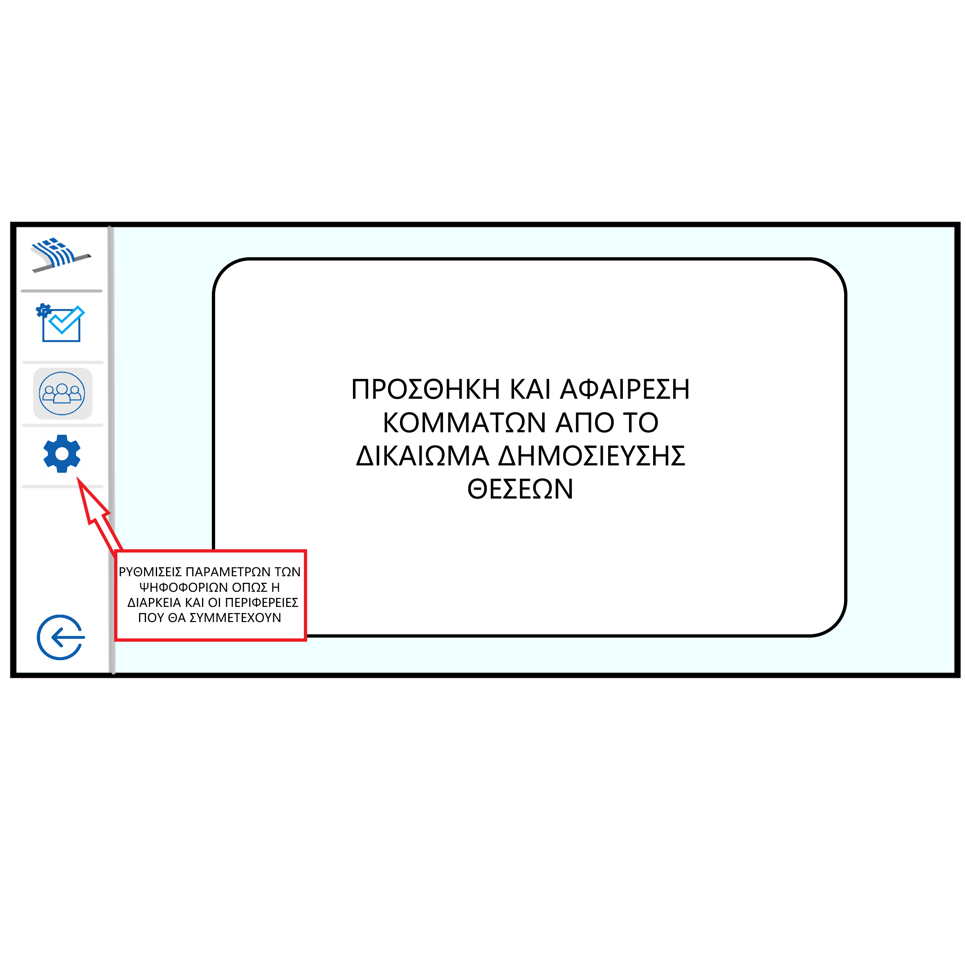

Στην εικόνα εμφανίζεται επίσης η τρίτη λειτουργία μέσω της οποίας η κυβέρνηση θα μπορεί να τροποποιεί τη διάρκεια της ψηφοφορίας. Καθώς,επίσης, και τις περιφέρειες που θα συμμετέχουν στην τρέχουσα ψηφοφορία. Δίνοντας έτσι τη δυνατότητα χρήση της πλατφόρμας και για αποφάσεις που απασχολούν συγκεκριμένες περιοχές της χώρας.

### Κόμμα

* Προστέθηκαν τα mockup screens που αφορούν τις επιλογές του κόμματος
* Παρουσιάζεται η πρώτη λειτουργία που αφορά τα κόμματα, δηλαδή η απευθείας δημοσίευση θέσεων στην εφαρμογή.

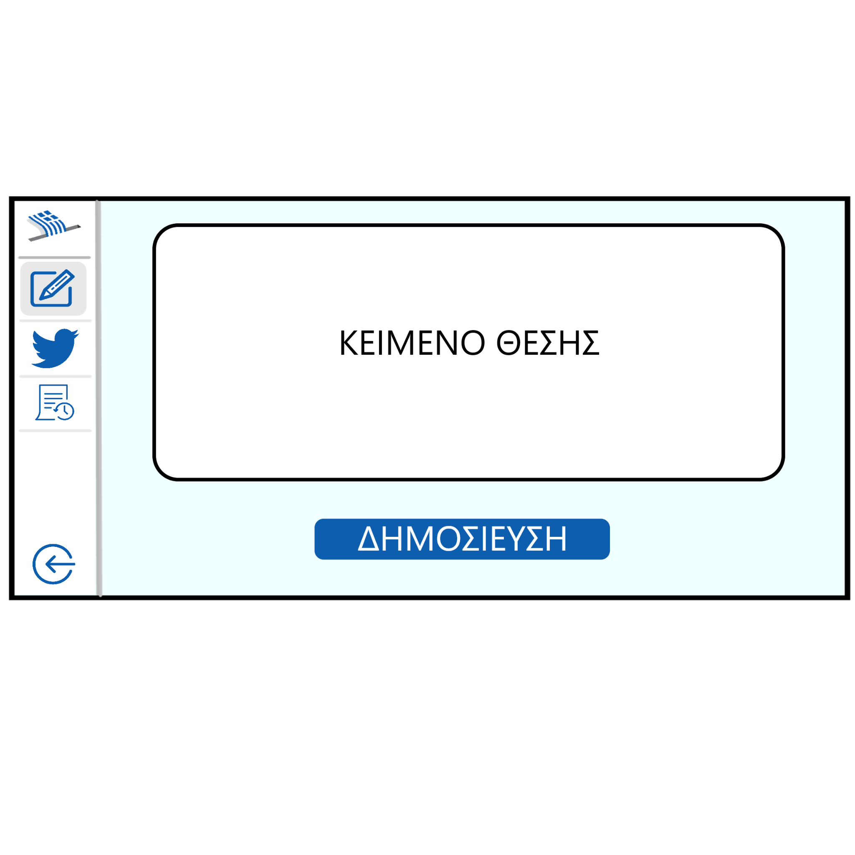

* Εμφανίζονται οι υπόλοιπες λειτουργίες που μπορεί να χρησιμοποιήσει το κόμμα. H σύνδεση με τον επίσημο λογαριασμό στο Twitter και η αναζήτηση στο ιστορικό θέσεων του κόμματος. Τα κόμματα εισέρχονται στο περιβάλλον αλλά δεν μπορουν να δημοσιεύσουν ή οποιαδήποτε άλλη λειτουργία προτού συνδεθούν μέσω Twitter.

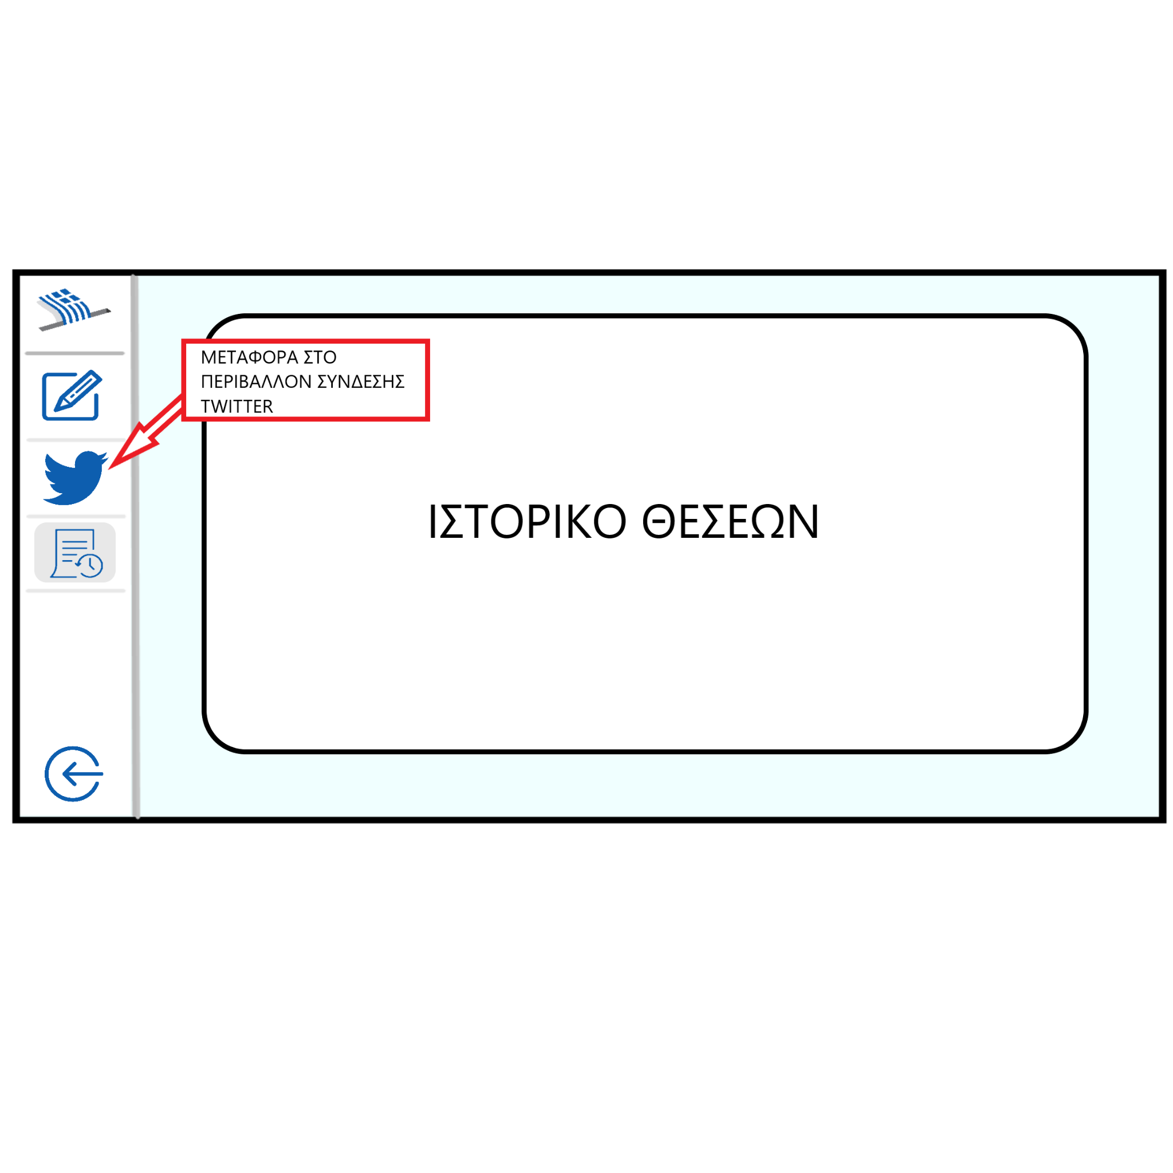

1. Το κόκκινο χρώμα σηματοδοτεί τις ενότητες στις οποίες έχει γίνει κάποια αλλαγή.